Муниципальное казенное общеобразовательное учреждение
«Элисенваарская средняя общеобразовательная школа»
(МКОУ «Элисенваарская СОШ»)
186720 Республика Карелия, Лахденпохский р-н, п. Элисенваара, ул. Школьная, д.7,
тел/факс (814)50 33-651, elis-ch-37@yandex.ru

КАРТА ДИСТАНЦИОННОГО ЗАНЯТИЯ
Дата: 07.04.2020 г.
Класс: 8
Предмет: геометрия
Учитель: Васильева Лариса Владимировна
Адрес обратной связи: vas_lar@mail.ru

- Инструкция для учащегося:
- Изучить теоретический материал урока
- Проверить степень усвоения знаний с помощью тренировочных заданий
- Закрепить полученные знания с помощью выполнения домашнего задания
- План-конспект учебного занятия:
2.1. Тема: «Взаимное расположение прямой и окружности. Касательная к окружности»
2.2. Цель: рассмотреть возможные случаи взаимного расположения прямой и окружности; понятия касательной к окружности; формировать умение применять изученный материал при решении задач.

2.3. Краткий план занятия:
- Изучение теоретического материала
- Закрепление изученного материала
- Применение изученного материала при самостоятельном решении
2.4.Содержание занятия
1. Теоретический материал для самостоятельного изучения
Прежде чем начать изучение нового материала, давайте вспомним:
1) Что такое окружность? (Окружностью называется геометрическая фигура, состоящая из всех точек плоскости, расположенных на заданном расстоянии от данной точки).
2) Что такое радиус? (Радиус окружности - отрезок ,соединяющий центр с какой-либо точкой окружности).
3) Что называется хордой? (Отрезок, соединяющий две точки окружности, называется хордой).
4) А как называется хорда, проходящая через центр окружности? (Диаметр).

А теперь преступим к изучению нового материала. Выясним, сколько общих точек могут иметь прямая и окружность в зависимости от их расположения.

1 случай взаиморасположения прямой и окружности.
Если расстояние от центра окружности до прямой меньше радиуса окружности (d<r), то прямая и окружность имеют две общие точки
d-это расстояние от центра окружности до прямой АВ
r-это радиус окружности.
В этом случае АВ называется секующей по отношению к окружности.
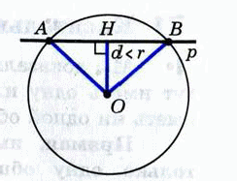

Записать в тетради и сделать рисунок:
Если расстояние от центра окружности до прямой меньше радиуса окружности (d<r), то прямая и окружность имеют две общие точки
d-это расстояние от центра окружности до прямой АВ
r-это радиус окружности.
АВ-секущая

2 случай расположения прямой и окружности
Если расстояние от центра окружности до прямой меньше радиуса окружности, то прямая и окружность имеют только одну общую точку.
В этом случае прямую p называют касательной относительно к окружности
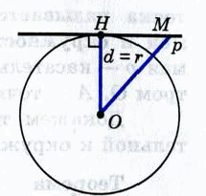
Записать в тетради и сделать рисунок:
Если расстояние от центра окружности до прямой меньше радиуса окружности, то прямая и окружность имеют только одну общую точку.
В этом случае прямую p называют касательной относительно к окружности

3 случай расположения прямой и окружности
Если расстояние от центра окружности до прямой больше радиуса окружности, то прямая и окружность не имеют общих точек.
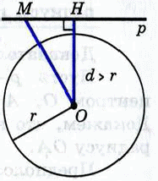
Запись в тетради:
Если расстояние от центра окружности до прямой больше радиуса окружности, то прямая и окружность не имеют общих точек.

Закрепление полученных знаний:
Каково взаимное расположение прямой р и окружности, если:
а) r=16 см, d=12см
б) r=5 см, d=4,2см
в) r=7,2 см, d=3,7см
г) r=8 см, d=1,2дм
д) r=5 см, d=50 мм
Записать решение в тетради
Дадим определение касательной.
Прямая, имеющая с окружностью одну общую точку, называется касательной к окружности, а их общая точка называется точкой касания прямой и окружности.
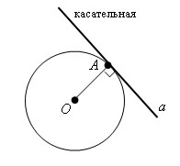
Рассмотрим алгоритм построения касательной к окружности.
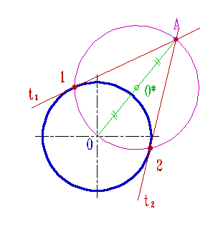
Дано: окружность, О - центр, А - лежит на окружности.
Построить: касательную к окружности в точке А.
Построение:
1. ОА – прямая.
2. От точки А отложим О₁А=ОА.
3.Из точек О₁ и О проведём окружности, радиусом большим ОА.
4.Через точки пересечения окружностей проведём прямую а, которая и будет касательной

Теорема 1. (свойство касательной): Касательная к окружности перпендикулярна к радиусу, проведенному в точку касания.
Дано: а – касательная, О - центр, А – точка касания.
Доказать: а┴ОА
Доказательство: Пусть а- касательная к окружности, а┴ОА
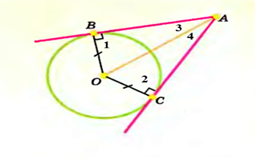
Предположим, что это не так. Тогда ОА – наклонная к а,так как перпендикуляр, проведенный из т. О к а, меньше наклонной ОА, тогда расстояние от центра окружности до а меньше радиуса. Следовательно, а и окружность имеют 2 общие точки. Но это противоречит условию: прямая а – касательная. Тогда а┴ОА. Теорема доказана.

Рассмотрим 2 касательные к окружности, которые пересекаются в одной точке. Полученные отрезки обладают следующим свойством:
АВ и АС – отрезки, проведенные из точки А.
Отрезки касательных к окружности, проведенные из одной точки, равны и составляют равные углы с прямой, проходящие через эту точку и центр окружности.

2.6. Домашнее задание: стр.162 п. 70-71 (до стр. 165),
Задачи:

- Через точку А окружности проведены касательная и хорда, равная радиусу окружности. Найти угол между ними.
- ОВ=3см, ОА=6 см. Найдите АВ, АС, углы 3 и 4.

